Конспект занятия.
Тема «Осенние приметы».
Цель: Знакомство детей с кубиками Зайцева.
ЗАДАЧИ:
1. Познакомить детей с кубиками Зайцева.
2. Формировать умениесобирать из кубикови по таблицамслова (имена детей, время года, приметы осени: дождь, листопад).
3. Систематизировать знания об окружающем мире (об осени)посредством загадок.
4. Закреплять знания детей о классификации предметов (природный материал: осенние листья, шишки), различных явлений в природе (дождь, листопад, ветер).
5. Формировать активный словарь по теме «Осенние приметы».
6. Посредством пропевания «попевок кубиков» и таблиц способствовать: улучшению дикции, развитию фонематического и музыкального слуха.
Дети 5-6 лет, 7 человек.
Используемые материалы: костюм Осени, набор кубиков Н.Зайцева (2 набора), складовая таблица, корзина, природный материал: шишки, листочки кленовые (по 7 штук), нарисованные листочки с надписями (загадки, чистоговорки, имена, присутствующих детей), игра «Составь из карточек слово», клей-карандаш (7 штук), салфетки, рамочки, украшенные конфетти (7 штук), имена детей по складам, сундук для кубиков.
Используемые методики: Методика обучению чтению по кубикам Н.Зайцева, музыкальная методика Е. Железновой.
Ход занятия:
Входит педагог с букетом осенних листьев. Читает стихотворение листопад.Листья падают на пол.
Педагог:Утром мы во двор идём,
Листья сыплются дождём,
Под ногами шелестят, И летят,летят,летят…
Педагог начинает собирать листья, на одном листочке что-то написано. (остальные листочки ставит в вазу).
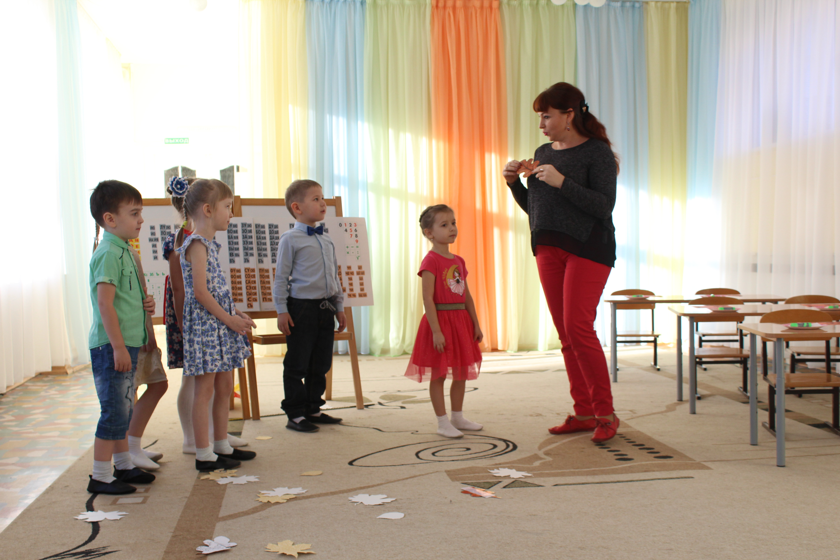
Педагог: Что это написано? Прочитаю. Загадка.
Его мы водим, водим,
И песенки поём,
Серёжи,Тани, Кати
Всё дружно закружились в нём.
Дети: Хоровод.
Педагог поет песню Е.Железновой «По кругу мы шагаем». (выполняет движения в соответствии с песней).
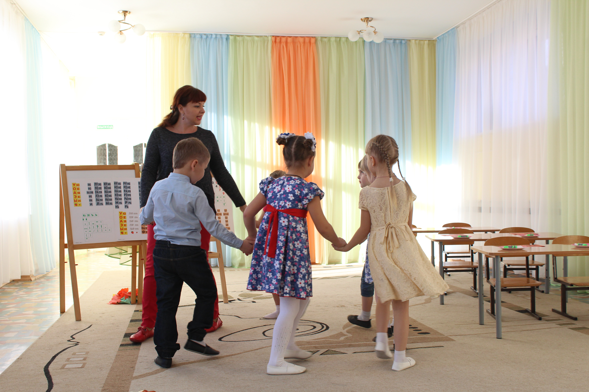
Педагог: (подходит к вазе) Ой, здесь ещё что-то написано. (Читает на каждом листочке имя присутствующего ребёнка, раздаёт листочки)
Ми-ша. Вместе прочтём: Ми-ша. Чьё это имя?
Миша: Моё.
Педагог: Бери себе. И т.д.
Каждое имя мы можем написать на нашей таблице. Подойдём к ней?
Дети: Подойдем.
Педагог:А вот и указка,я напишу своё имя. А теперь ваша очередь. (дети по желанию выходят и пишут на таблице своё имя, пропевают по таблице складовую песенку).
Педагог: Сегодня я шла по улице и взяла с собой зонтик, собрала красивый букет из опавших листьев, увидела птиц в небе, они собирались в стаи и улетали в тёплые края.Я вспомнила загадку.
Пусты поля,
Мокнет земля,
Дождь поливает.
Когда это бывает?
Дети: Осенью.
Педагог: напишем все вместе название этого время года, беритесь за указку. (пишем по таблице, поём складовую песенку).
Педагог поет русскую народную песню «Осенью, осенью». (педагог надевает венок осени)
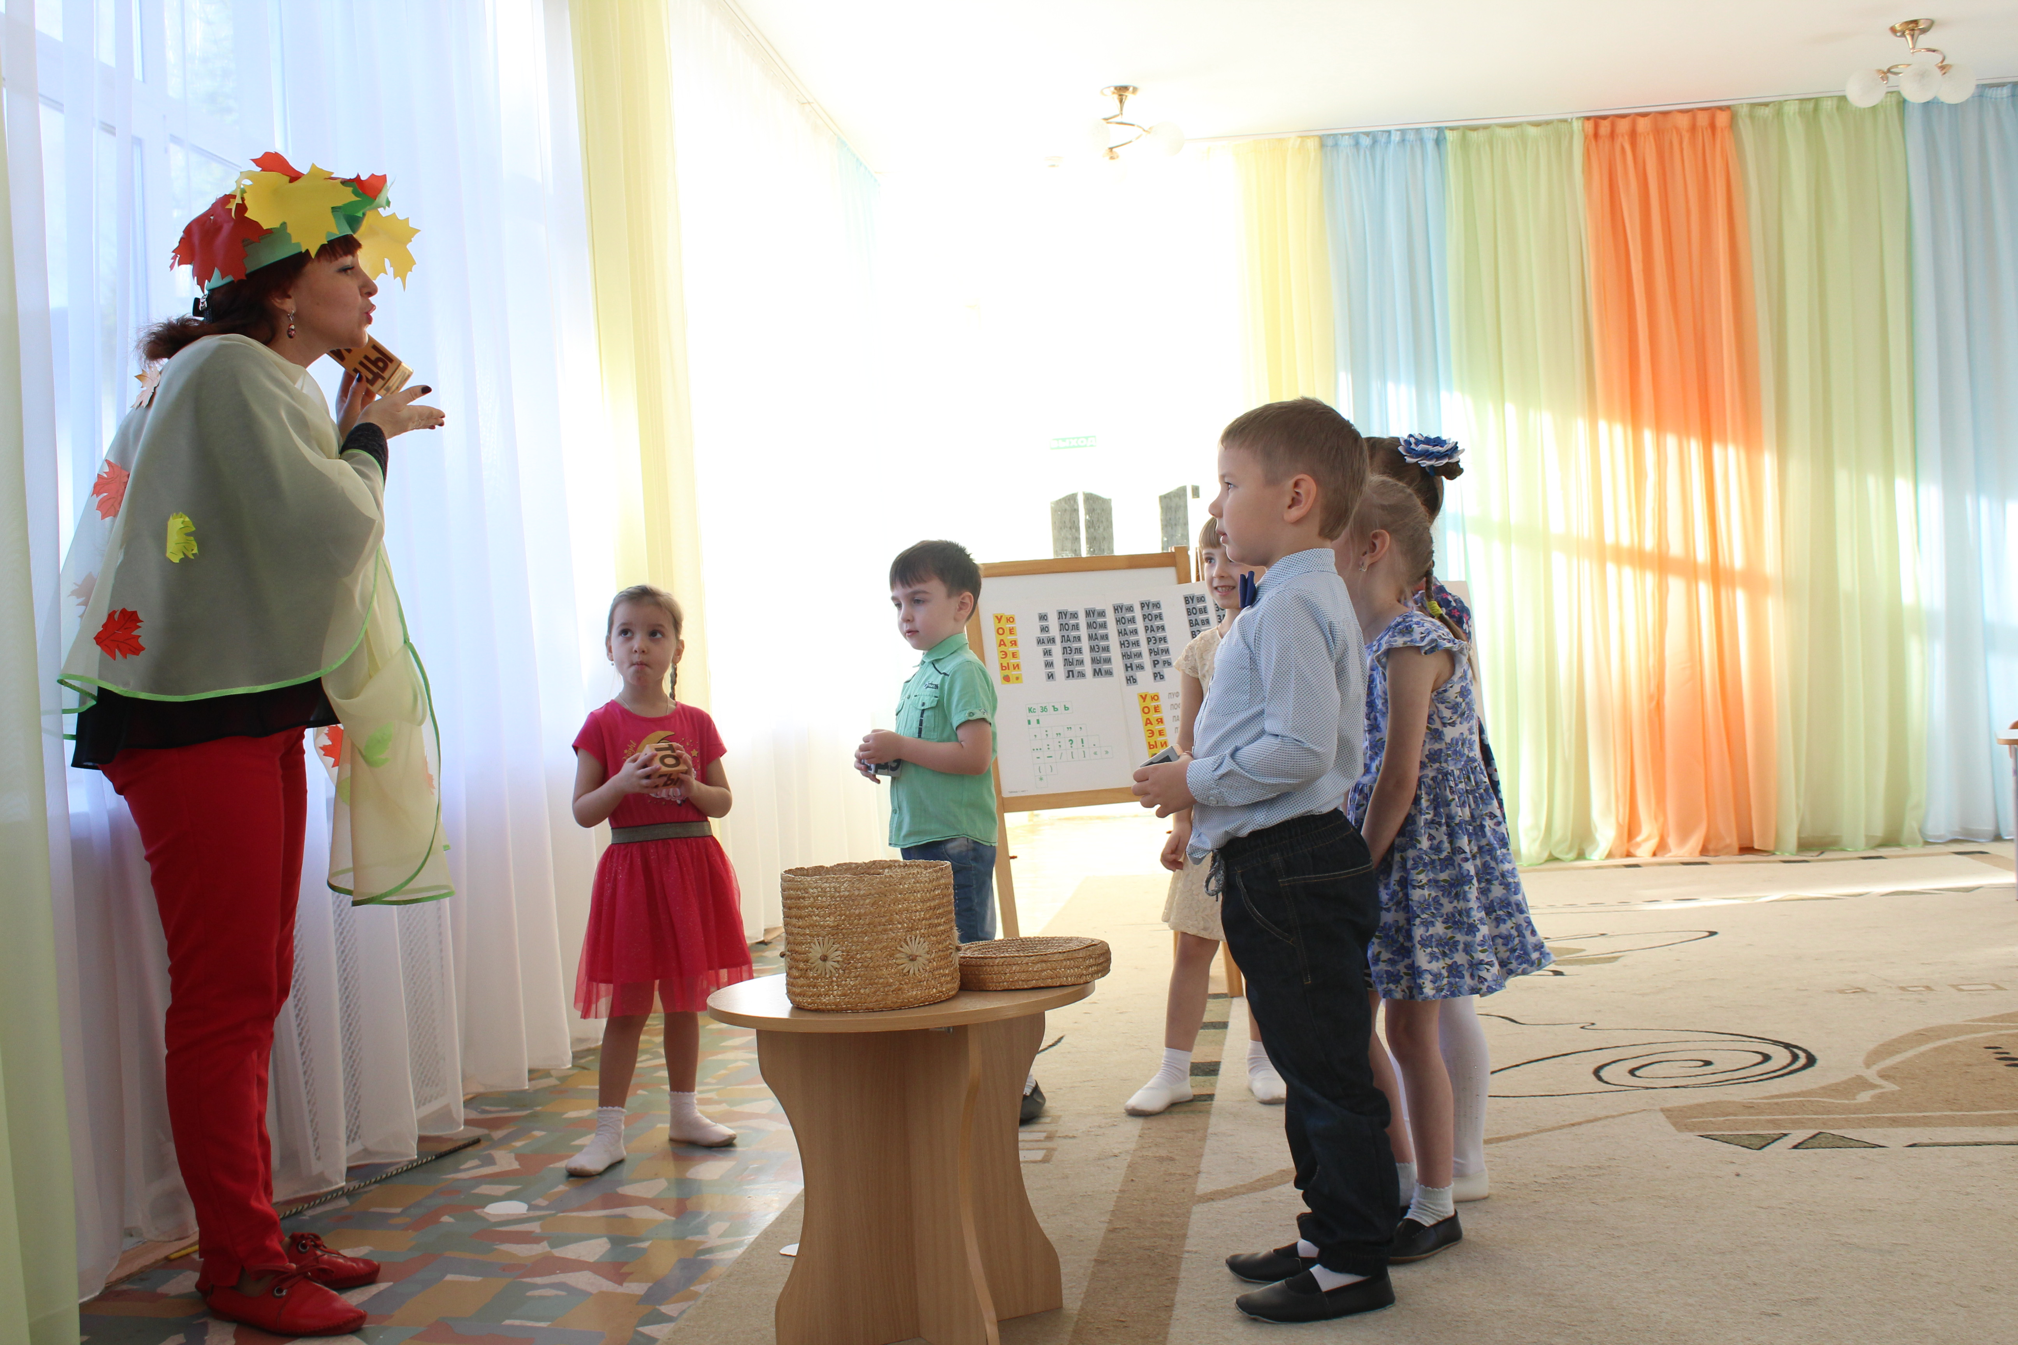
Педагог: Здравствуйте ребята! Я осень! Расскажу вам о себе, а вы мне помогайте, за мной повторяйте:
Т, Д
Та-та-та- – осень это красота.
Де-де-де – лужи с дождиком везде.
Ду-ду-ду – фрукты собирай в саду.
С, З, Ц
Ца-ца-ца – осень у крыльца.
Цо-цо-цо – ветер дул в лицо.
Ца-ца-ца – закачались деревца.
Ш, Ж
Ошка- ошка- ошка – собирай картошку.
Жу-жу-жу – я про осень расскажу.
Ши-ши-ши – месяца мне опиши.
Л, ЛЬ
Ла-ла-ла – Лана желуди нашла.
Лы-лы-лы – листья красные видны.
Ло-ло-ло – за окном уж не тепло. Молодцы!
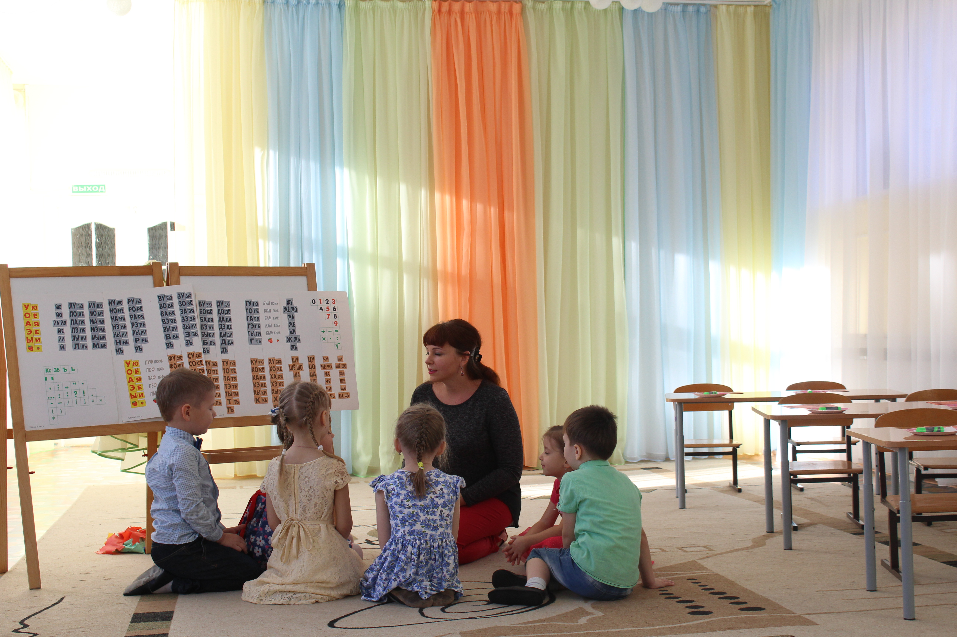
Педагог: Что-то засиделись мы, пора рассказать о лесных зверях и птицах
Логоритмика.
Скачет зайка прыг-скок, прыг-скок,
Прыг на коврик островок (2 раза).
На носочках ходят мыши,
Чтоб никто их не услышал.
Мишка по лесу шагал,
Шишки лапой собирал.
На одной ноге в болоте,
Это цапля на охоте.
Динь-дон,динь-дон
По дорожкам ходит волк (2 раза).
На одной ноге в болоте,
Это цапля на охоте.
Педагог: Посмотрите у меня корзина! (роняет её,разбрасывает шишки. Дети берут в руки шишки)
Педагог: Эти шишки я собрала в сосновом лесу, значит они какие?
Дети: сосновые.
Педагог: Листья с дерева клён у вас в вазе какие?
Дети: кленовые.
Педагог: А дождь моросящий за окном какой?
Дети: холодный, осенний.
Педагог: А настроение у вас какое?
Дети: грустное.
Педагог: Хочу поднять вам настроение и сделать шишечный массаж. Крутим шишки в ручках.
Мишка шишки растерял,
Долго охал собирал,
Помогли ему собрать,
Будем ручками катать.
Педагог: молодцы! А что это за сундук? (открываем) Это кубики.
Презентация кубиков. Звонкость, глухость. Сортировка по звуку. Пропеваем кубики.
Педагог поет песню Е.Железновой «Закружилась юла».
Педагог: Молодцы! Вы очень хорошо занимаетесь и я приготовила для вас красивые рамочки. Нужно рамочки подписать своим именем. Я их ещё раз прочитаю и раздам вам. (прочитывает имена детей, каждому раздаёт имя) Приклеиваем своё имя под рамочкой или над рамочкой, как вам захочется.
Педагог: Ребята, что вас удивило на занятии?
Дети: кубики, массаж шишками (Ответы детей).
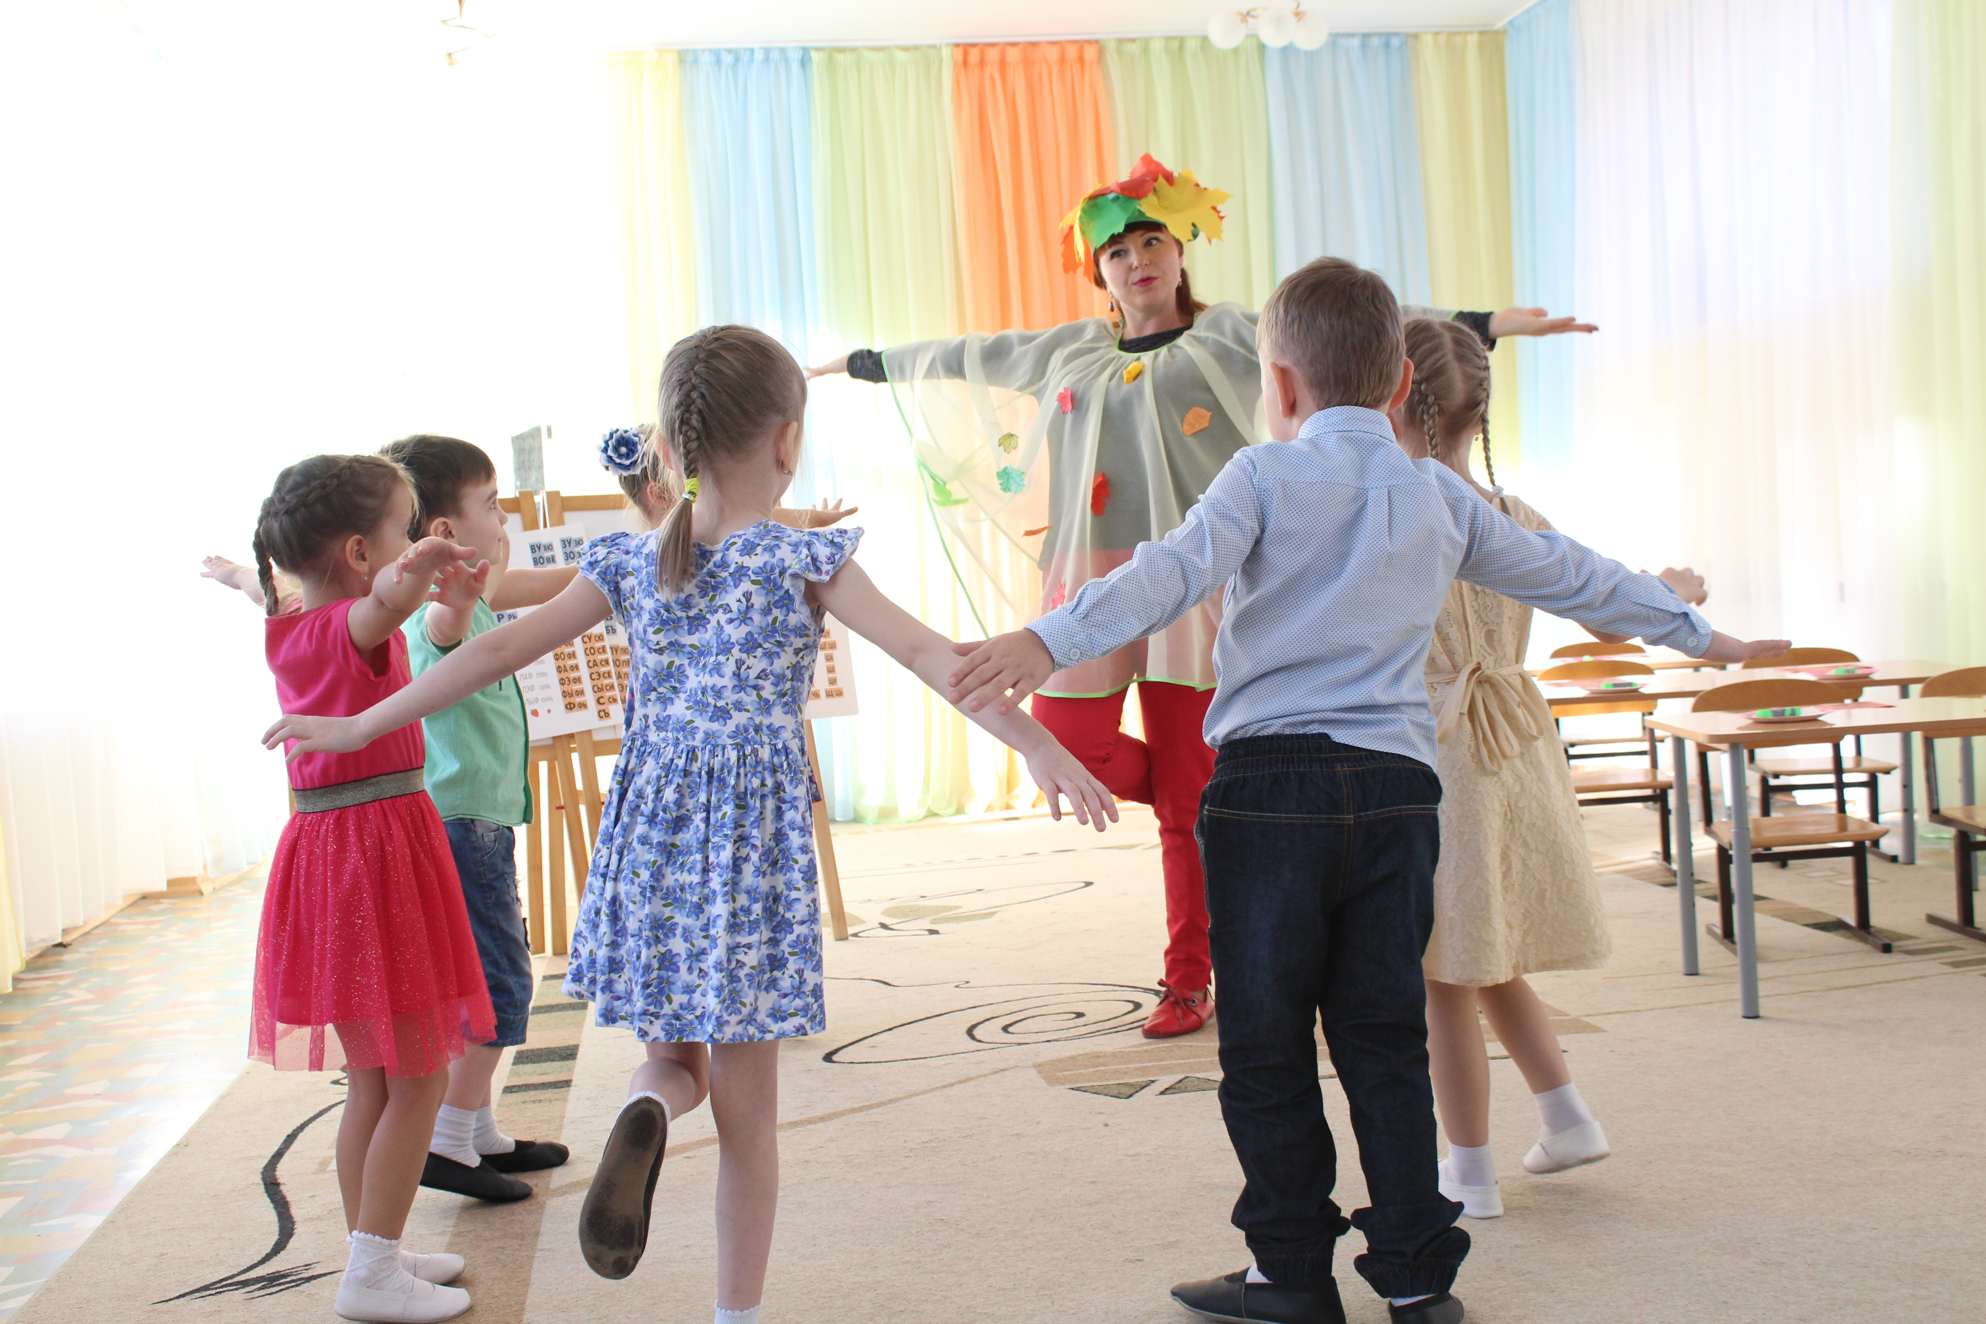
Педагог: Чему вы радовались?
Дети: песням, осени (Ответы детей).
Педагог: Дома попробуйте прочитать имена своих родителей, друзей. Спасибо за занятие.

